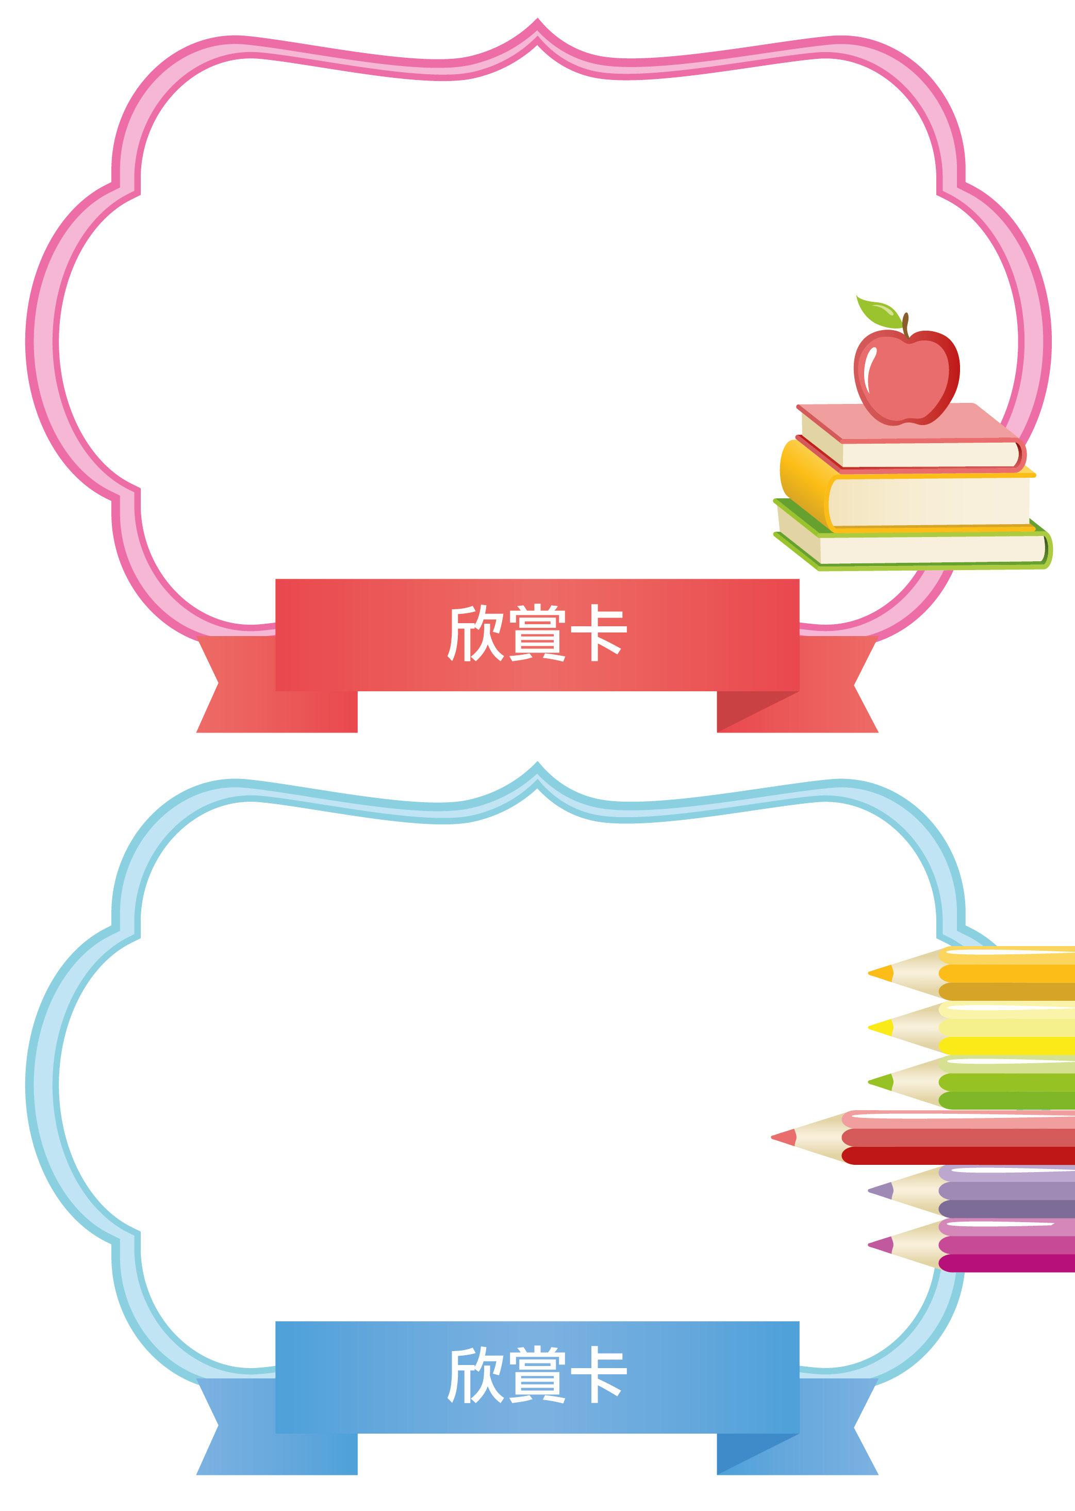

**同學：**

**我欣賞你**

**加油！繼續努力！** **上**  **年** **月** **日**

**同學：**

**我欣賞你**

**☐ 保持校服整潔**

**☐ 帶齊書本、文具、用品等**

**☐ 帶保持座位及附近整潔**

**☐ 其他**  **加油！繼續努力！** **上**  **年** **月** **日**